## Tp-Link TD854W (ADSL)

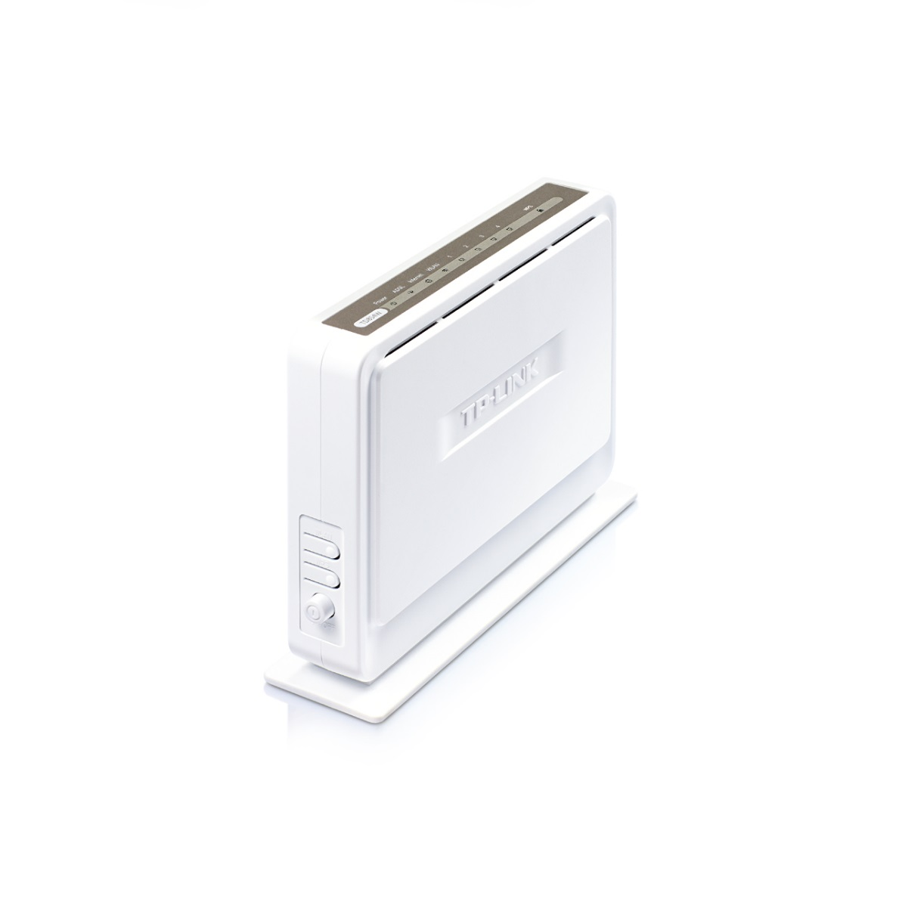Беспроводной маршрутизатор серии Т со встроенным модемом adsl2+ со скоростью передачи данных до 150 Мбит/сек.

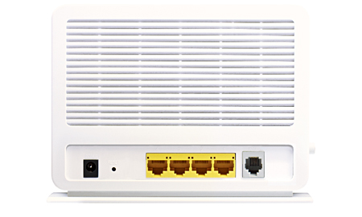

Общий вид роутера. Задняя панель роутера. Разъем питания, «reset», 4 порта LAN, разъем ADSL.

Для подключения по технологии adsl, входящий в квартиру телефонный кабель подключите в порт LINE сплиттера, телефонным кабелем, входящим в комплект, соедините порт MODEM сплиттера с adsl-портом TD854W. Компьютер подключите кабелем Ethernet в один из портов LAN(1-4), либо по Wi-Fi, другие устройства в соответствии с рекомендациями встроенного Мастера настройки.

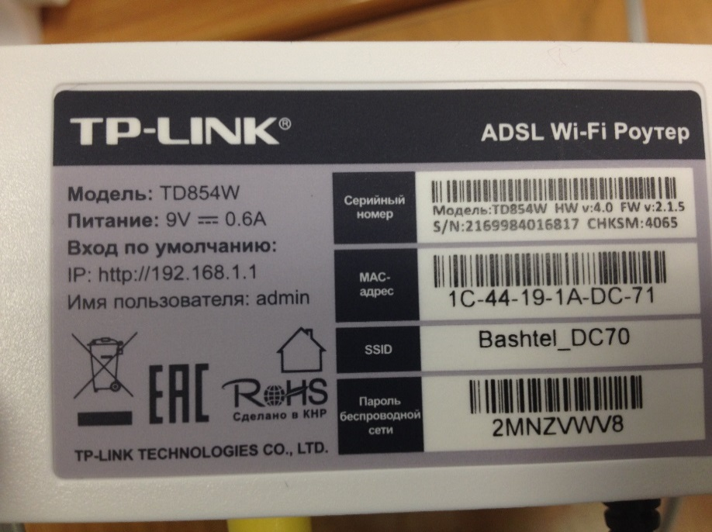Информация с заводскими параметрами, указана на нижней панели роутера:

При необходимости, конфигурация модема может быть сброшена на заводские настройки. Для этого можно воспользоваться соответствующей кнопкой в Web-интерфейсе управления – необходимо зайти в меню «Обслуживание», подменю «Перезагрузка» и нажать кнопку «Восстановить заводские настройки». Если по какой-либо причине Вы не можете воспользоваться Web-интерфейсом, сброс на заводские настройки может быть выполнен путем удержания в течение 10 секунд кнопки «Reset». Восстановление занимает около 1 минуты.

Для настройки беспроводного модема подключите его к компьютеру через кабель Ethernet или Wi-Fi и наберите в адресной строке браузера <http://192.168.1.1>

Выберите Ваш часовой пояс и введите новый пароль admin347 для доступа в Web-интерфейс модема, нажмите «ОК»:

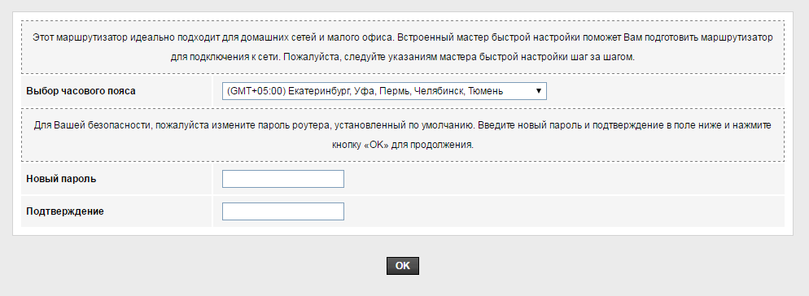

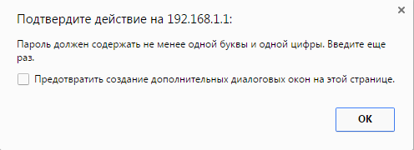

После выбора часового пояса и ввода нового пароля Вы можете выбрать настройку вручную или настройку с помощью Мастера настройки. Рекомендуется производить настройку с помощью Мастера настройки:

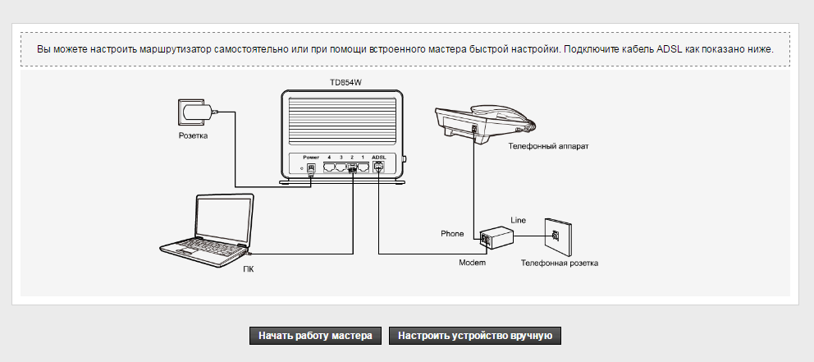

Для запуска Мастера настройки нажмите «Начать работу мастера».

Выберите последовательно свой Регион, Город/Филиал и вид услуг. Нажмите продолжить. Башинформсвязь, Уфа/Уф. Район или Респ. Башкортостан, Интернет или Интернет+ТВ.

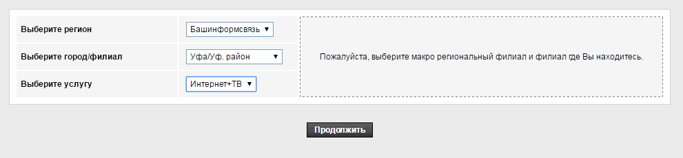

Введите свои Имя пользователя и Пароль для доступа в сеть Интернет. Нажмите «Продолжить».

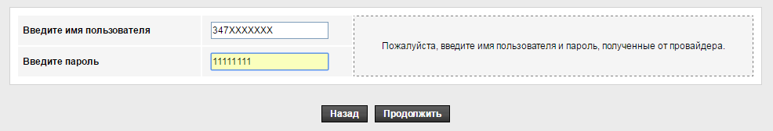

Если Вы используете IPTV-декодер для услуги интерактивного ТВ, выберите порт(ы) LAN, в который подключен декодер. Нажмите «Продолжить». В примере используется 4-й порт LAN для подключения IPTV-декодера.

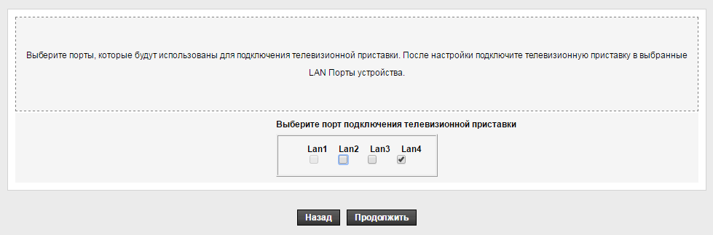

Вы можете изменить Имя беспроводной сети и Пароль либо оставить значения по умолчанию. Рекомендуется сменить пароль беспроводной сети на более надежный. Нажмите продолжить.

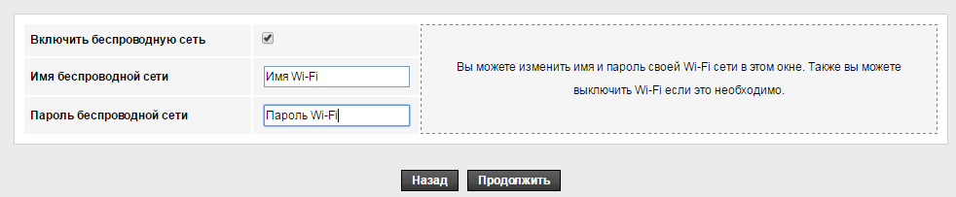

После ввода всех настроек откроется страница завершения. Проверьте введенные данные, если что-либо неверно, нажмите «Назад» и введите заново. Если все настройки введены верно, нажмите «Продолжить».

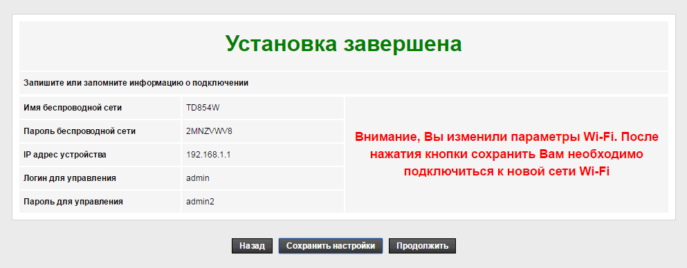

Вы можете сохранить текущие настройки в текстовый файл, для этого нажмите «Сохранить настройки».

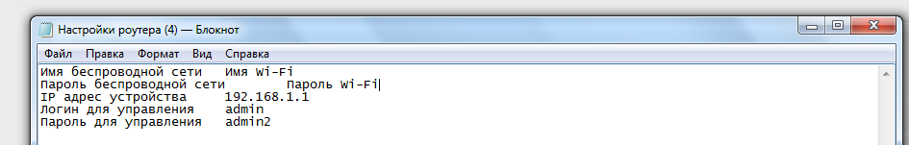

Модему требуется время для применения настроек, пожалуйста, подождите.

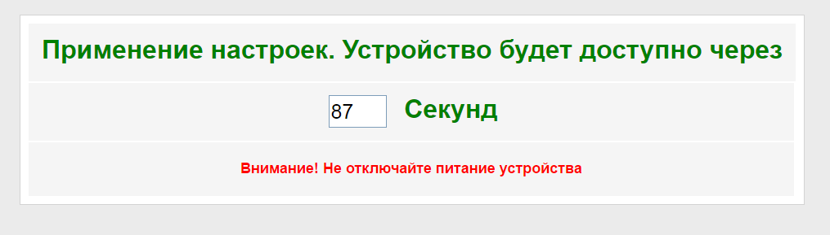

В случае, если все настройки верны и модем успешно подключился к сети, Вы увидите окно:



В противном случае, Вы увидите окно, как показано ниже. Случай, когда введены неверные данные для авторизации. Необходимо повторно ввести верные данные, нажать кнопку «Продолжить».

